Vývojcen průmyslových výrobců v červnu 2022

**Meziměsíční srovnání:**

Ceny **průmyslových výrobců meziměsíčně** vzrostly o 1,4 %.

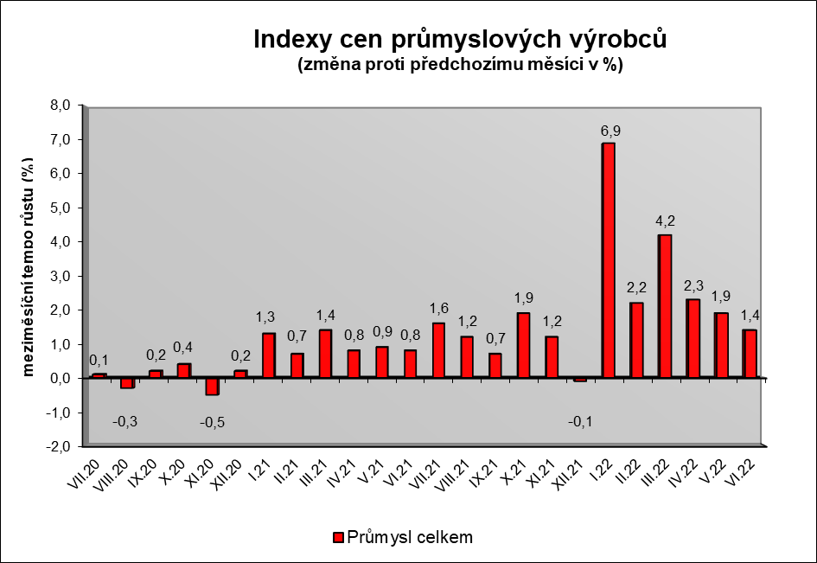

Zvýšily se především ceny v odvětví koksu a rafinovaných ropných produktů.

Ceny potravinářských výrobků, nápojů a tabáku byly vyšší o 2,2 %, z toho mléčných výrobků a mlýnských a škrobárenských výrobků shodně o 3,7 %, pekařských, cukrářských a jiných moučných výrobků o 3,6 %, zpracovaného a konzervovaného masa a výrobků z masa o 1,4 % a rostlinných a živočišných olejů a tuků o 7,7 %.

V odvětví pryžových, plastových a ostatních nekovových minerálních výrobků vzrostly ceny o 1,8 %.

V odvětví elektřiny, plynu a páry ceny byly ceny nižší o 0,8 %, z toho elektřiny, přenosu, rozvodu a obchodu s elektřinou o 1,1 %. Snížily se ceny těžby a dobývání o 0,3 % a obecných kovů a kovodělných výrobků o 0,1 %.

Vybraná odvětví, která nejvíce ovlivnila výši celkového meziměsíčního indexu:



**Meziroční srovnání:**

Ceny **průmyslových výrobců** byly **meziročně** vyšší o 28,5 % (v květnu o 27,9 %).

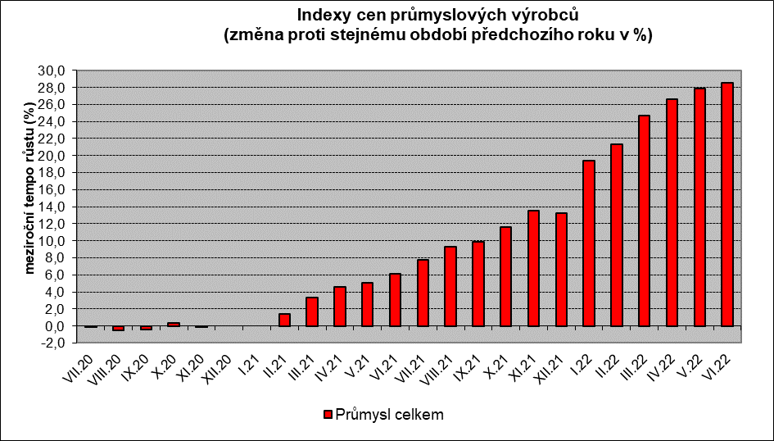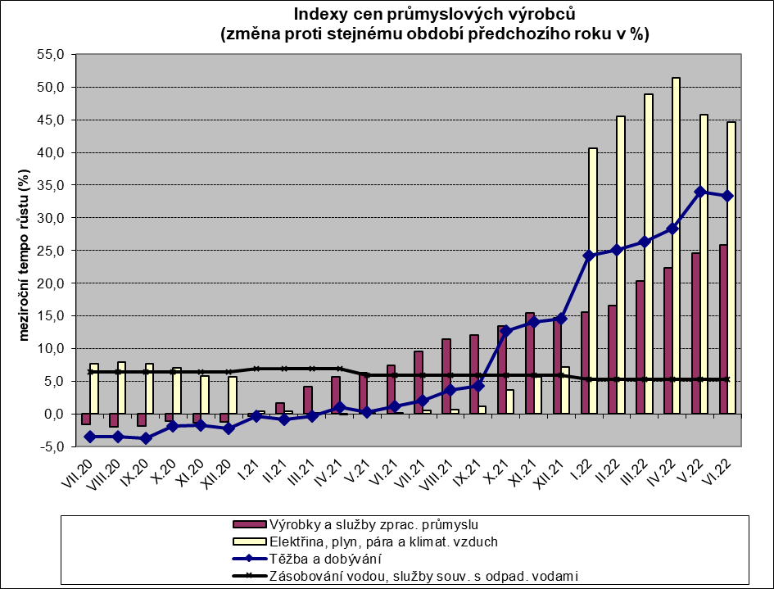

Nejvíce vzrostly ceny v odvětví koksu a rafinovaných ropných produktů. Ceny elektřiny, plynu a páry se zvýšily o 44,6 %, chemických látek a výrobků o 45,7 %, obecných kovů a kovodělných výrobků o 30,9 % a těžby a dobývání o 33,3 %. Ceny potravinářských výrobků, nápojů a tabáku vzrostly o 21,0 %.

Vybraná odvětví, která nejvíce ovlivnila výši celkového meziročního indexu:



Při hodnocení podle **hlavních průmyslových skupin** vzrostly **meziročně** především ceny energií o 56,5 % a meziproduktů o 29,3 %. Ceny **průmyslových výrobců** **bez energií** se zvýšily o 19,7 %.

**Klouzavý průměr** úhrnného indexu cen průmyslových výrobců (tj. podíl průměru bazických indexů za posledních 12 měsíců k průměru bazických indexů za předchozích 12 měsíců) byl 118,0 %.

**Komentář k průměrným cenám průmyslových výrobců – červen 2022**

**CA101112 Vepřové maso:** mírný pokles nákupních cen prasat

**CA10220 Kuře kuchané I.tř.**: velký nárůst cen drůbežího masa

**CA101314 Špekáčky**: zdražení, vyšší ceny vstupních surovin

**CA105111 Trvanlivé mléko polotučné**: vliv trhu

**CA106121 Pšeničná mouka:** vyšší smluvní ceny, dražší energie a mzdy

**CA106122 Žitná mouka**: zdražení, vyšší ceny vstupů

**CA109110 Krmné směsi**: další menší nárůsty cen

**CA107111 Chléb konzumní kmínový & Rohlík:** pokračuje zvyšování cen, dražší mouka a ostatní

vstupy – energie, mzdy